**一:获取用户权限说明:**

**授权(概念):**

部分接口需要经过用户授权同意才能调用。我们把这些接口按使用范围分成多个 scope ，用户选择对 scope 来进行授权，当授权给一个 scope 之后，其对应的所有接口都可以直接使用。

此类接口调用时：

如果用户未接受或拒绝过此权限，会弹窗询问用户，用户点击同意后方可调用接口；

如果用户已授权，可以直接调用接口；

如果用户已拒绝授权，则不会出现弹窗，而是直接进入接口 fail 回调

**授权有效期：**

一旦用户明确同意或拒绝过授权，其授权关系会记录在后台，直到用户主动删除小程序。

**最佳实践：**

在真正需要使用授权接口时，才向用户发起授权申请，并在授权申请中说明清楚要使用该功能的理由。

**授权方式(语法): --获取权限代码--**

1.wx.authorize({scope: "scope列表项"})

例:wx.authorize({scope: "scope.userInfo"})

2.<button open-type="wx接口"/>

例：<button open-type="getUserInfo">按钮授权_获取用户</button>

**scope列表:**

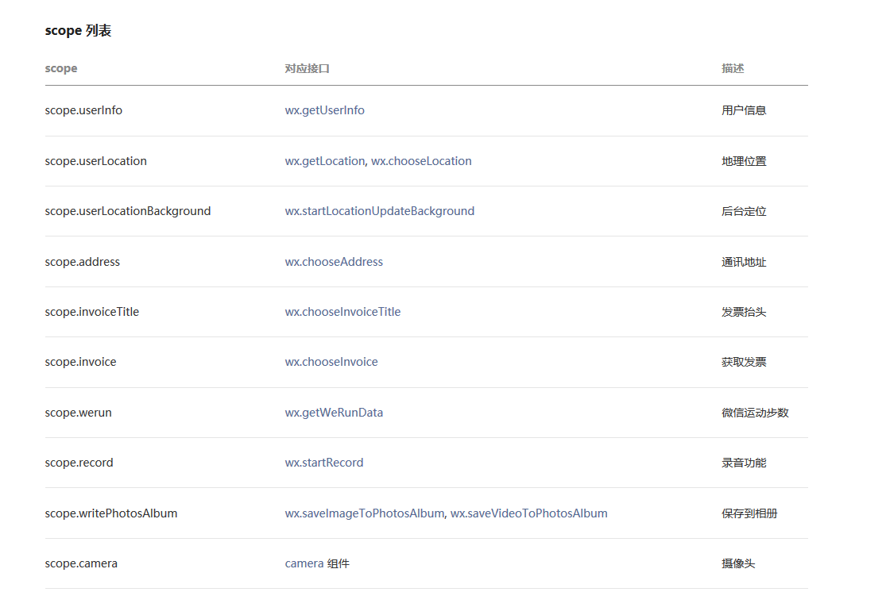

**地理位置授权（如果没有授权无法定位)【特殊:app.json需新增代码】**

js:

wx.authorize({ scope: "scope.userLocation" })

app.json中添加如下代码:

"permission": {

"scope.userLocation": {

"desc": "你的位置信息将用于小程序位置接口的效果展示"

}

}

**后台定位授权【特殊:不会弹窗提醒用户】:**

js:

wx.authorize({scope: " scope.userLocationBackground "})

#与其它类型授权不同的是，scope.userLocationBackground 不会弹窗提醒用户。需要用户在设置页中，主动将“位置信息”选项设置为“使用小程序期间和离开小程序后”。开发者可以通过调用[wx.openSetting](https://developers.weixin.qq.com/miniprogram/dev/api/open-api/setting/wx.openSetting.html)，打开设置页。

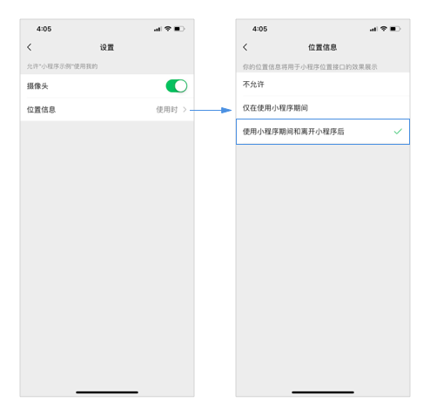

**获取用户授权状态： --检查权限代码--**

开发者可以使用 wx.getSetting 获取用户当前的授权状态。

代码：

wx.getSetting({

success(res) {

console.log(res.authSetting)

}

})

打印(例):

{scope.camera: true, scope.userInfo: true, scope.invoiceTitle: true}

#scope.camera为摄像头权限

#scope.userInfo为用户信息权限

#scope.invoiceTitle为发票抬头权限

#true代表允许授权

**查看授权状态-引导用户授权(页面展示)： --检查权限代码--**

wx.openSetting({

success(res) {

console.log(res.authSetting)

}

})

**二:获取权限代码:**

1.wx.authorize({scope: "scope.userInfo"}) #获取“用户信息”权限

2.wx.authorize({scope: " scope.userLocation "}) #获取“地理位置”权限

app.json中添加如下代码:

"permission": {

"scope.userLocation": {

"desc": "你的位置信息将用于小程序位置接口的效果展示"

}

}

3.wx.authorize({scope: "scope.userLocationBackground"}) #获取“后台定位”权限

4.wx.authorize({scope: "scope.address"}) #获取“通讯地址”权限

5.wx.authorize({scope: "scope.invoiceTitle"}) #获取“发票抬头”权限

6.wx.authorize({scope: "scope.invoice"}) #获取“获取发票”权限

7.wx.authorize({scope: "scope.werun"}) #获取“微信运动步数”权限

8.wx.authorize({scope: "scope.record"}) #获取“录音功能”权限

9.wx.authorize({scope: "scope.writePhotosAlbum"}) #获取“保存到相册”权限

10.wx.authorize({scope: "scope.camera"}) #获取“摄像头”权限

**三:检查权限代码:**

**1.控制台打印检查**

wx.getSetting({

success(res) {

console.log(res.authSetting)

}

})

**2.页面显示检查**

wx.openSetting({

success(res) {

console.log(res.authSetting)

}

})